**Documentación BDoctor**

Para este ejercicio imaginas que eres médico y todos los días tienes clientes que te

visitan. No deseas contratar a una persona para hacer las citas con tus pacientes, por

lo que decides desarrollar una herramienta de planificación automática.

Desarrolle una solución simple en la que cualquier persona pueda hacer una cita

yendo a la aplicación donde la persona puede seleccionar una fecha/hora para la cita.

La duración por defecto de cada cita es de 30 minutos. Después de que la persona

seleccione esta fecha/hora, proporciona su nombre, número y correo electrónico y se

crea la cita. Otras personas ya no pueden seleccionar esa fecha/hora.

Cada cita tiene una url única con la que cualquier persona con esa URL puede ir a esa

URL, lo que le permite al usuario cancelar la cita o buscar una nueva fecha/hora que

esté disponible para reprogramar su cita.

**Modelo Entidad-Relación**

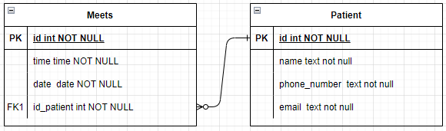

**Algunos diagramas UML**

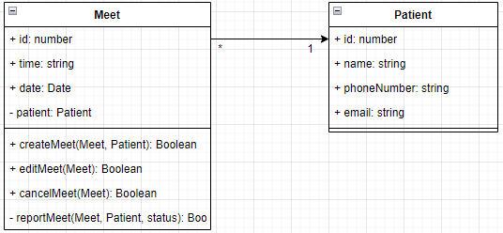

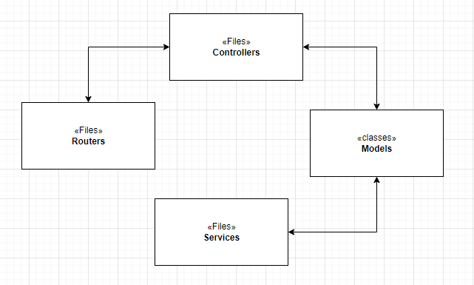

**Rutas**

Ruta principal -> localhost:4000/api/v1

**GET** *Meet* @param id -> /meets/:id

**PUT** *Meet* @param id @body Meet -> /meets/:id

**DELETE** *Meet* @param id -> /meets/:id

**POST** *Meet* @param id @body Meet -> /meets

**GET** *Patient* @param id -> /patients/:id

**POST** Patient @param id @body Patient -> /patients

**Jsons**

Meet:

{

“time”: “16:00:00”,

“date”: “16-07-2022”,

“id_patient”: 1

}

Patient:

{

“name”:”Brandon Velásquez Osorio”,

“phone_number”: “3244483045”,

“email”: “brandon.velasquez.osorio@gmail.com”

}